**PHÁT TRIỂN ỨNG DỤNG JAVA**

**BÀI TẬP 02 – WEB JAVA**

**MSSV : 1612209**

**Họ và tên : Nguyễn Hữu Hòa**

**Email :** [**1612209@student.hcmus.edu.vn**](mailto:1612209@student.hcmus.edu.vn)

[**nguyenhuuhoa1998@gmail.com**](mailto:nguyenhuuhoa1998@gmail.com)

**SĐT : 0982327118**

C:\Users\tdqua_000\Dropbox\SS-Slides\DeCuong-CDIO\Template CDIO v4.2\Templates\Hinh anh\LogoTruong.png

Khoa Công nghệ thông tin

Đại học Khoa học tự nhiên TP HCM

# MỤC LỤC

[MỤC LỤC 1](#_Toc7903796)

[1 Mô tả các chức năng đã làm được 2](#_Toc7903797)

[**1.1.** **Khách – Trang chủ** 2](#_Toc7903798)

[**1.2.** **Khách – Danh sách sản phẩm theo loại** 3](#_Toc7903799)

[**1.3.** **Khách – Chi tiết sản phẩm** 4](#_Toc7903800)

[**1.4.** **Khách – Tìm kiếm** 4](#_Toc7903801)

[**1.5.** **Quản lý - Quản lý loại sản phẩm** 4](#_Toc7903802)

[**1.6.** **Quản lý - Quản lý sản phẩm** 4](#_Toc7903803)

[2 Bảng điểm tự đánh giá 5](#_Toc7903804)

[3 Các kĩ thuật áp dụng 6](#_Toc7903805)

[**3.1.** **3 layers + hibernate(JPA) + Maven Project + CodeFirst** 6](#_Toc7903806)

[**3.2.** **Servlet + JSP** 7](#_Toc7903807)

[**3.3.** **Giao diện sử dụng bootstrap** 8](#_Toc7903808)

[4 Cách chạy ứng dụng và lưu ý 9](#_Toc7903809)

[5 Demo 11](#_Toc7903810)

# Mô tả các chức năng đã làm được

* 1. **Khách – Trang chủ**

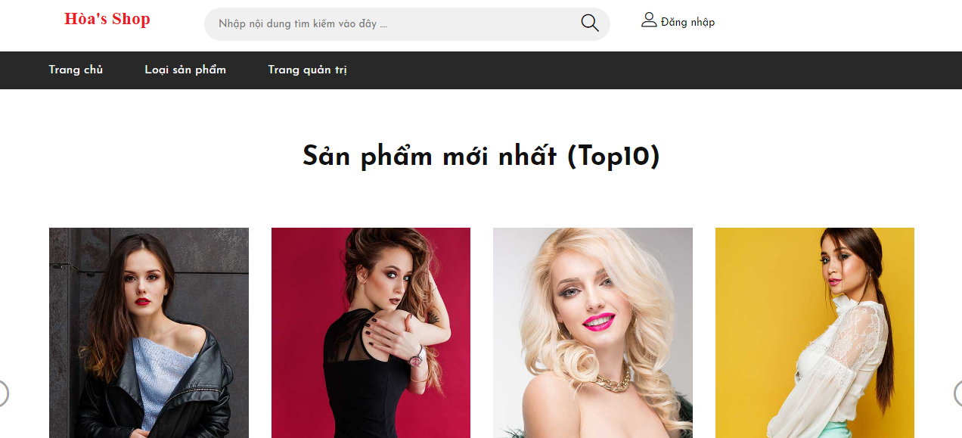

*H1.1.a.Trang chủ*

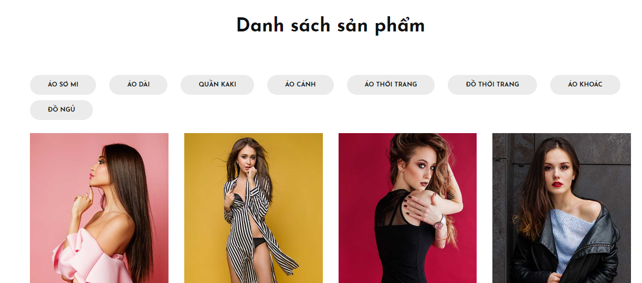

*H1.1.b. Trang chủ (danh sách sản phẩm)*

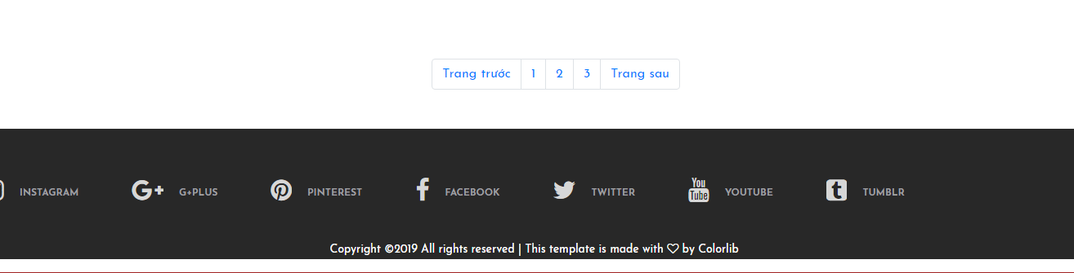

*H1.1.c. Trang chủ (footer)*

* 1. **Khách – Danh sách sản phẩm theo loại**

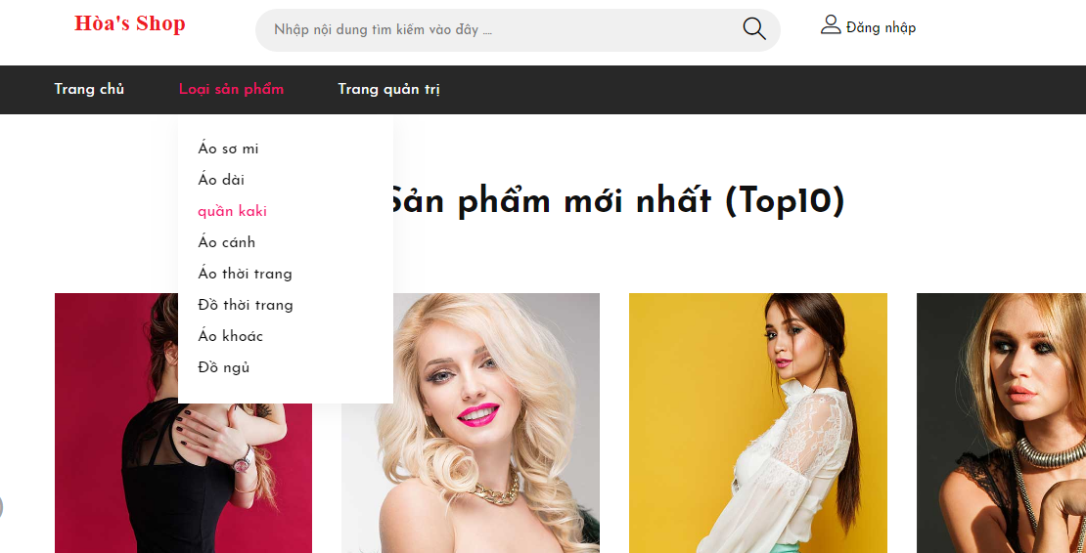

*H1.2.a. Danh sách sản phẩm*

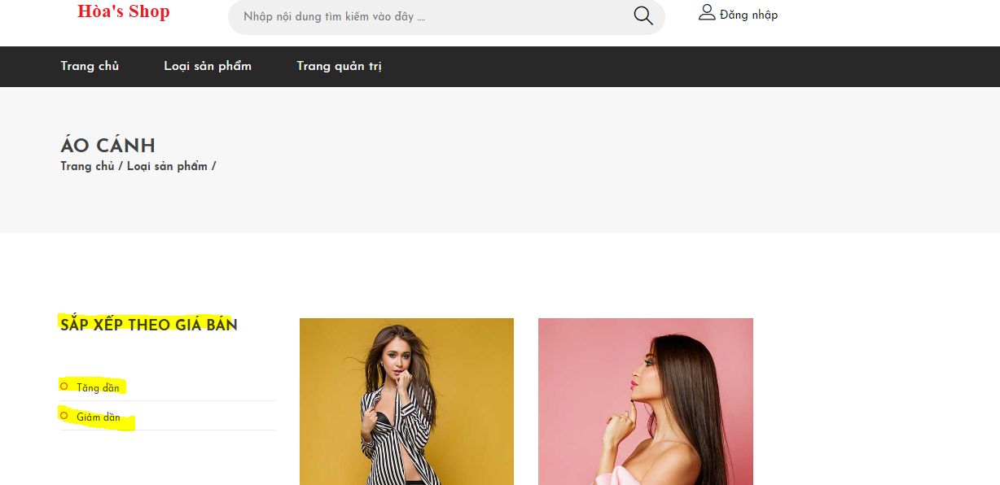

*H1.2.b. Danh sách sản phẩm*

* 1. **Khách – Chi tiết sản phẩm**

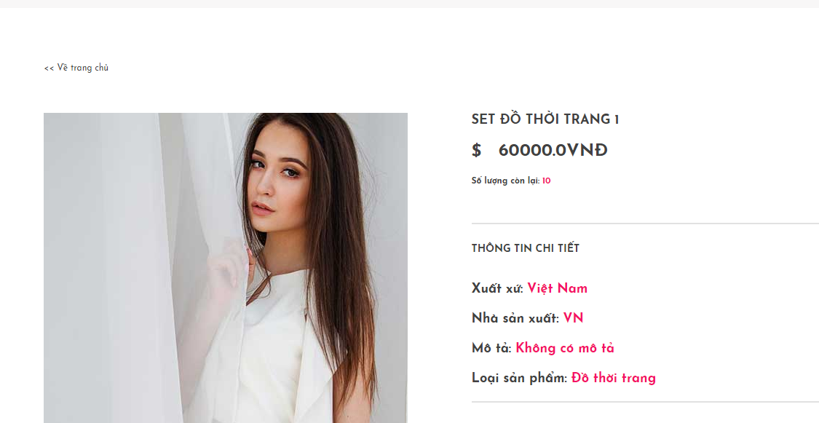

*H1.3. Chi tiết sản phẩm*



* 1. **Khách – Tìm kiếm**

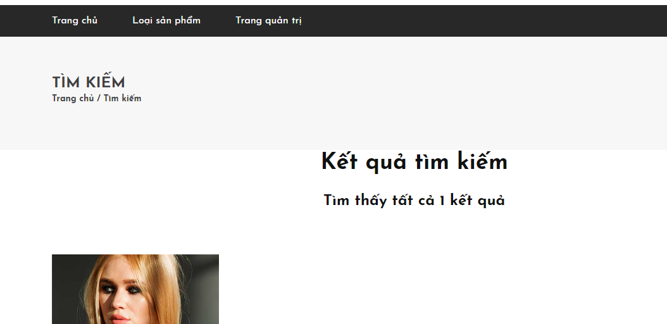

*H1.4. Tìm kiếm sản phẩm*

* 1. **Quản lý - Quản lý loại sản phẩm**

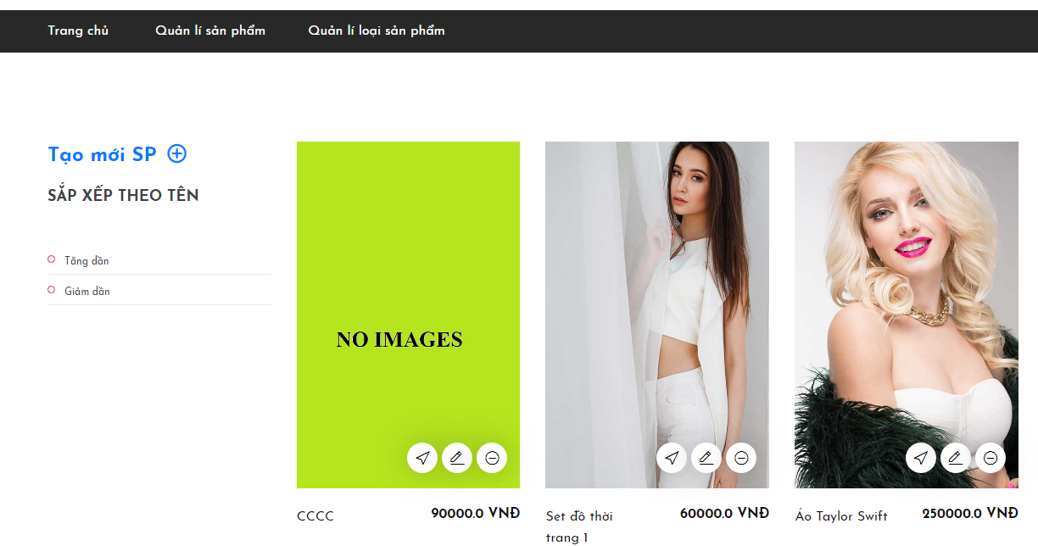

*H1.5.a. Admin sản phẩm (trang chủ)*

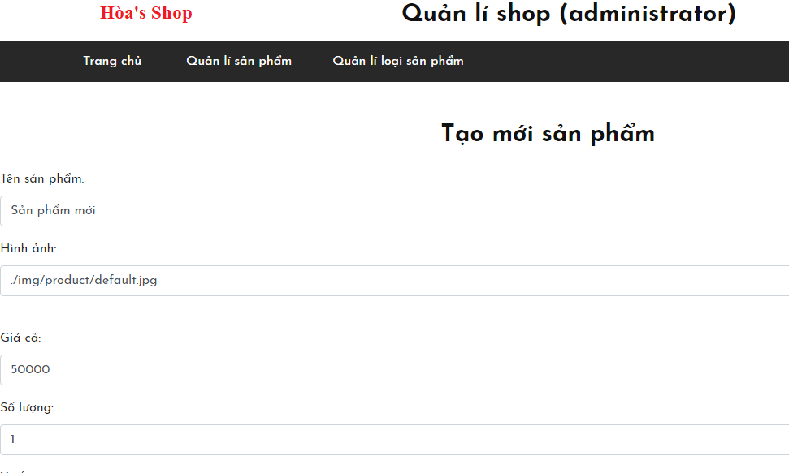

*H1.5.b. Admin sản phẩm (tạo mới)*

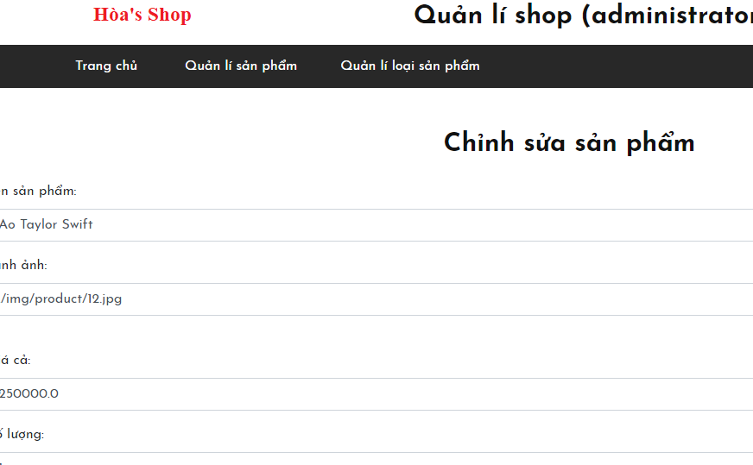

*H1.5.c. Admin sản phẩm (chỉnh sửa)*

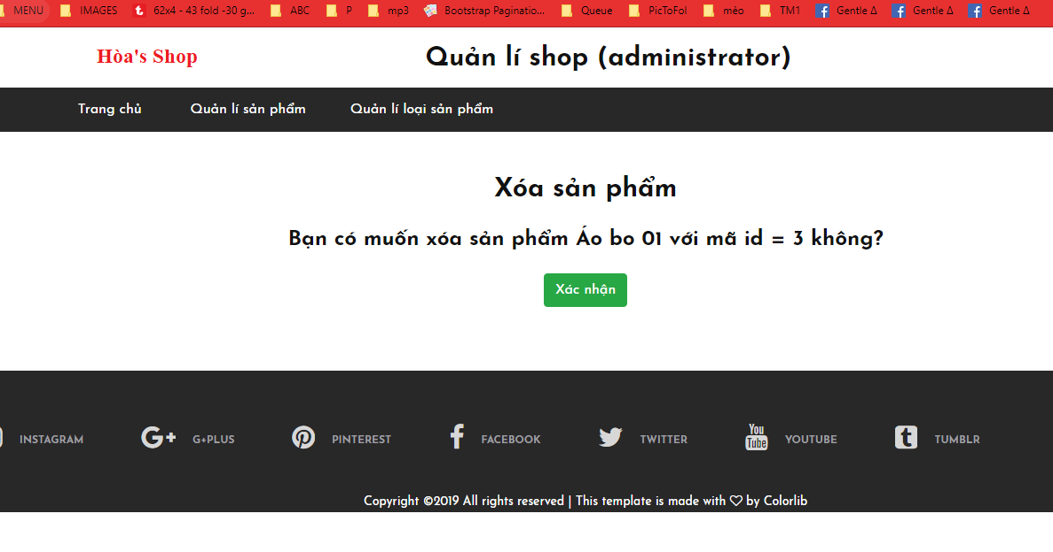

*H1.5.d. Admin sản phẩm (xóa)*

* 1. **Quản lý - Quản lý sản phẩm**

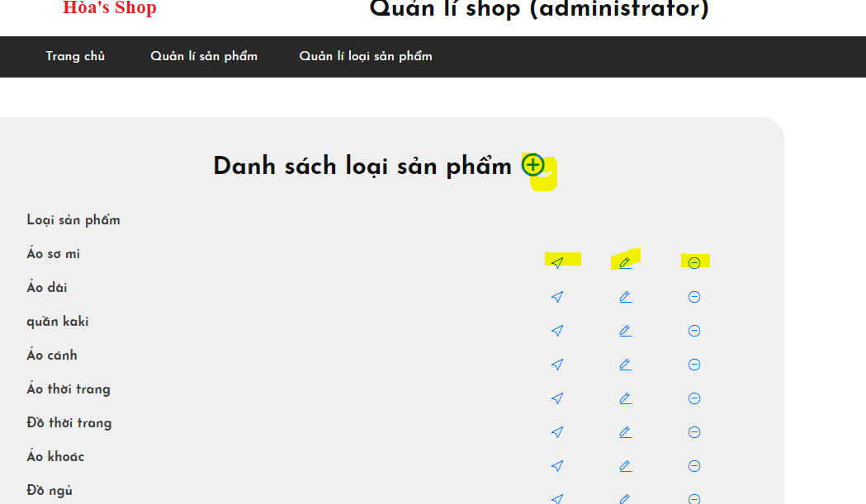

*H1.6.a. Admin loại sản phẩm (trang chủ)*

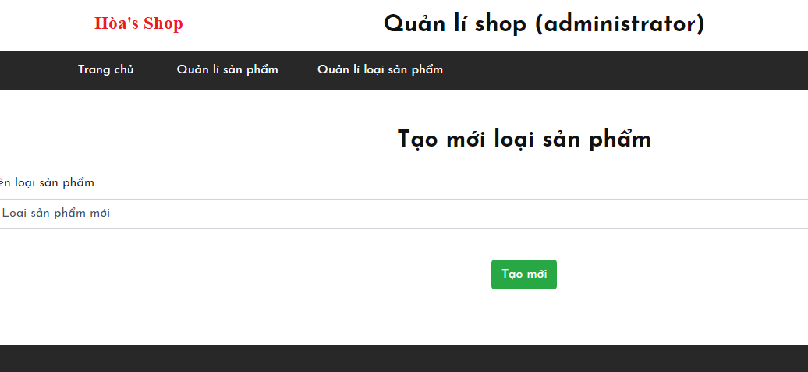

*H1.6.b. Admin loại sản phẩm (tạo mới)*

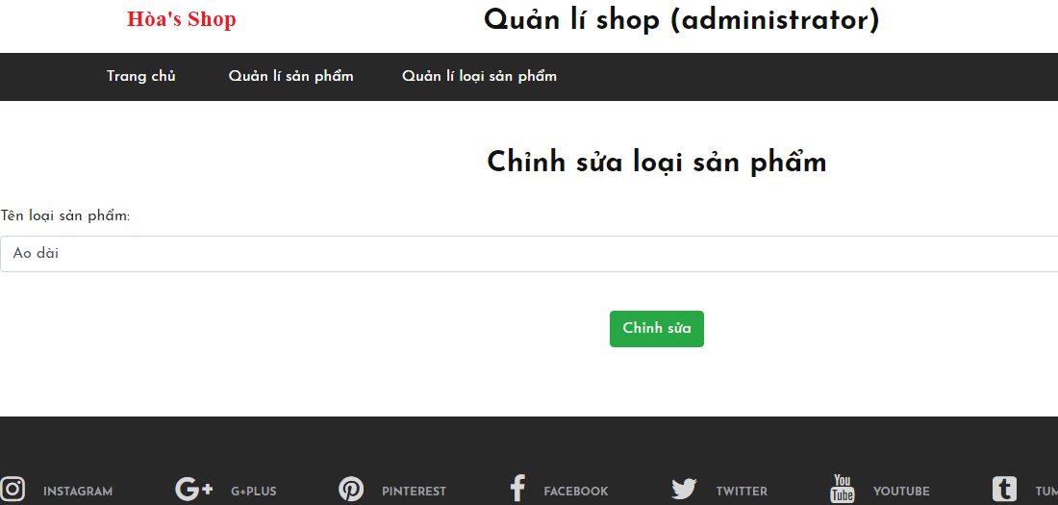

*H1.6.c. Admin loại sản phẩm (chỉnh sửa)*

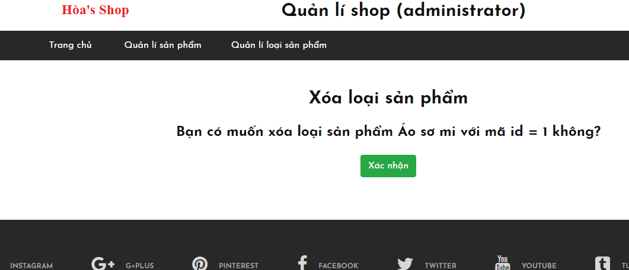

*H1.6.d. Admin loại sản phẩm (xóa)*

# Bảng điểm tự đánh giá

|  |  |  |
| --- | --- | --- |
| **Chức năng** | **Điểm tối đa** | **Điểm đánh giá** |
| **Khách – Trang chủ** | 1.5 | 1 |
| **Khách – Danh sách sản phẩm theo loại** | 1.5 | 1.5 |
| **Khách – Chi tiết sản phẩm** | 1.5 | 1.5 |
| **Khách – Tìm kiếm** | 1.5 | 1.5 |
| **Quản lý - Quản lý loại sản phẩm** | 2 | 2 |
| **Quản lý - Quản lý sản phẩm** | 2 | 2 |
| **TỔNG** | 10 | 9.5 |

# Các kĩ thuật áp dụng

* 1. **3 layers + hibernate(JPA) + Maven Project + CodeFirst**

**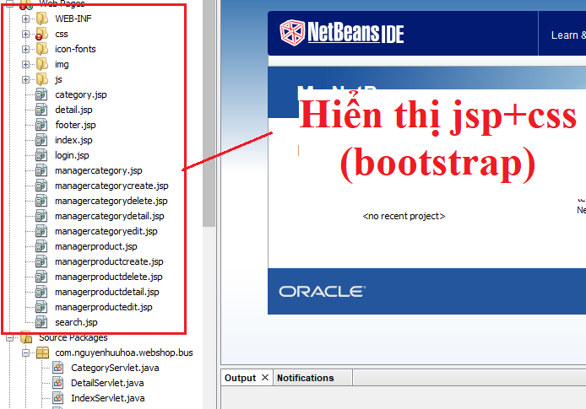**

**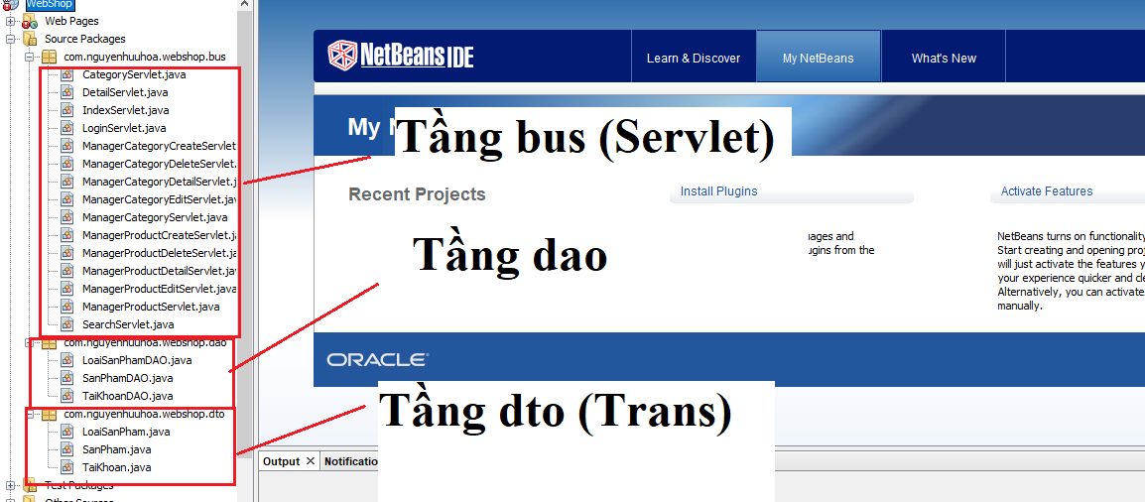**

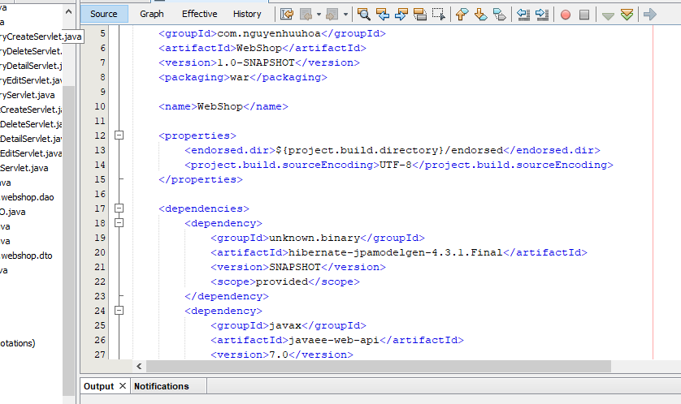

* 1. **Servlet + JSP**

JSP : Hiển thị giao diện

Servlet : Xử lí dữ liệu

* 1. **Giao diện sử dụng bootstrap**

Thư mục /css

# Cách chạy ứng dụng và lưu ý

* Ứng dụng sử dụng bootstrap để làm giao diện, tuy nhiên mọi xử lí bên dưới đều dùng Servlet để xử lí (tầng bus), JSP + bootrap chỉ hiển thị.
* Ứng dụng viết bằng Maven Project nên trước khi chạy project cần nháy chuột phải, chọn Build with Dependencies
* CSDL MySQL

Port : 3306

Database : webshopdb

Username : “root”

Password : “” (không có)

* IDE Netbean 8.2
* Server GlassFish 4.1.1
* Cần set url khi chạy là localhost:8080/Web/trangchu (để load dữ liệu lúc chạy, nếu không trang chủ sẽ trống vì không có dữ liệu)

Cách thực hiện :

Chuột phải project -> Properties -> Run -> Relative URL

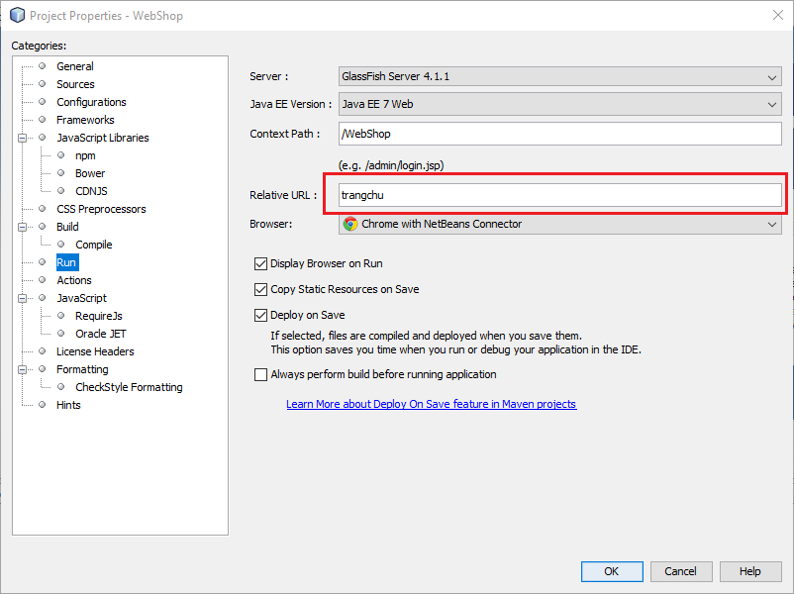

# Demo

Thư mục demo